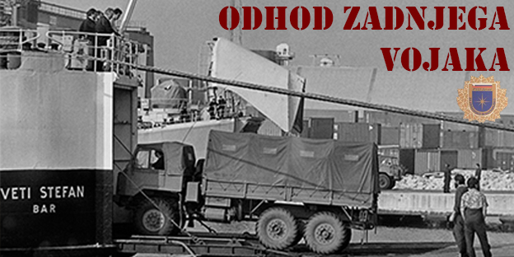
Dan suverenosti, ko obeležujemo odhod zadnjega vojaka Jugoslovanske ljudske armade iz Slovenije, mnogo več kot obeležitev zaključka desetdnevne vojne, v kateri sta teritorialna obramba in slovenska milica ob močni soglasni podpori državljank in državljanov Slovenije uveljavili plebiscitno odločitev o razglasitvi samostojnosti in neodvisnosti Republike Slovenije. Je dan, ko se spominjamo simbolno zadnjega in simbolno prvega dejanja naše državnosti.

Iz koprskega pristanišča je v noči s 25. na 26. 10. 1991 odplula ladja z zadnjimi vojaki Jugoslovanske armade. S sabo so simbolno odnesli tudi zastavo, pod katero so se borili proti Slovencem in slovenski suverenosti.
